Муниципальный этап всероссийской олимпиады школьников
по истории
2022-2023 учебный год

8 класс
Максимальная оценка – 100 баллов

1. Тестовые задания. Выберите по одному правильному ответу на каждый вопрос. (Каждый правильный ответ – 1 балл, максимальный балл – 5).

1.1. Прочтите отрывок из сочинения историка Н.М. Карамзина и укажите, о каком правителе идет речь.
«Несмотря на коварство, употребленное князем к погибели опасного совместника, москвичи славили его благость, и, прощаясь с ним во гробе, орошаемом слезами народными, единогласно дали ему имя Собирателя земли Русской и государя-отца: ибо сей князь не любил проливать крови в войнах бесполезных, освободив великое княжение от грабителей внешних и внутренних…».
А. Михаил Тверской Б. Андрей Боголюбский
В. Иван Калита Г. Даниил Московский

1.2. Какое значение имела «крестоцеловальная запись» Василия Шуйского?
А. создании нового органа власти – Земского собора
Б. обещании царя подданным соблюдать законность
В. введении нового принципа наследования престола
Г. учреждении в России патриаршества

1.3. Какое основное положение содержалось в указе о «Заповедных летах 1581 г.
А. крестьянам запрещалось уходить от владельцев в течении объявленных лет
Б. устанавливался единый срок для перехода крестьян
В. устанавливалось право помещиков судить своих крестьян
Г. помещикам запрещалось продавать крепостных без земли

1.4. В чем состояла сущность политики протекционизма, проводившейся русским правительством в ХVII-ХVIII вв.?
А. покровительство государства по отношению к отечественной промышленности и торговле
Б. накопление значительных ресурсов денежных средств в государственной казне
В. замена золота и серебра на бумажные деньги
Г. предоставление иностранным предпринимателям равных возможностей с отечественными

1.5. С каким историческим процессом связано утверждение «Священство выше царства»?
А. борьба иосифлян и нестяжателей
Б. конфликт царя Алексея Михайловича и патриарха Никона
В. реформы Избранной Рады
Г. учреждение патриаршества в России в конце ХVII в.

1 | 2 | 3 | 4 | 5

2. Тестовое задание. Выберите по четыре правильных ответа. (Каждый правильный ответ – 1 балл, максимальный балл – 16).

2.1. Какие перечисленных признаков характеризуют особенности устройства Новгородской земли в период с 1130-х по 1470-е гг.?
А. власть князя передавалась по наследству, но была ограничена сильным боярством
Б. верховной властью обладало вече
В. вече являлось постоянно действующим органом и состояло из холопов
Г. князь приглашался народным собранием
Д. князь приводил дружину для защиты Новгорода и собирал дань
Е. главой исполнительной власти был посадник
Ж. князь являлся верховным земельным собственником

2.2. Какие из перечисленных ниже событий относятся к XVI в.?
А. Реформация в Европе
Б. созыв первого Земского собора
В. создание стрелецкого войска
Г. образование государства Золотая Орда
Д. битва при Синих водах
Е. первое упоминание Москвы в летописях
Ж. взятие Ермаком столицы Сибирского ханства

2.3. Кто из перечисленных государственных и военных деятелей были соратниками Петра I?
А. А.И. Остерман Б. Епифаний Премудрый В. Г.И. Головкин
Г. В.В. Голицын Д. П.А. Толстой Е. Феофан Прокопович
Ж. В.И. Шуйский

2.4. Какие литературные произведения посвящены теме борьбы Руси с иноземными захватчиками?
А. «Хронограф»
Б. «Слово о погибели Русской земли»
В. «Повесть о Шевкале»
Г. «Сказание о Борисе и Глебе»
Д. «Задонщина»
Е. «Повесть о битве на Калке»
Ж. «Моление Даниила Заточника»

2.1 | 2.2 | 2.3 | 2.4

3. Установите соответствие между элементами левого и правого столбиков. Каждой исторической личности подберите высказывание, связанное или приписываемое этой личности. Одному элементу левого столбика соответствуют один элемент правого столбика. В перечне имен одно лишнее (Каждый правильный ответ – 1 балл, максимальный балл – 9).

Историческое событие | Современник
А. «Если можешь – старайся, но знай: я здесь и пленю землю твою» | 1. патриарх Гермоген
Б. «Да будут благословенны те, которые идут для очищения Московского государства, а вы, изменники, будьте прокляты!» | 2. Биргер Мангуссон, ярл Швеции
В. «Не посрамим земли русской, но ляжем здесь костьми, ибо мертвые срама не имут» | 3. Борис Годунов
Г. «Да будет тебе ведомо, царь, уже не увидишь ты в этом мире лица моего. Но не думай, что я буду молчать! Избиенные тобой отмщения просят.., изгнанные вопиют на тебя!» | 4. князь А. М. Курбский
Д. «Никто не будет в моем царствии нищ или беден. И сию последнюю [рубашку], разделю со всеми! | 5. князь Святослав Игоревич
Е. «Идите с данью домой, а я возвращусь и похожу еще». | 6. Иван Грозный
Ж. ««Когда же вернулись мы в царствующий град Москву, Бог, свое милосердие к нам умножив, дал нам тогда наследника – сына Дмитрия» | 7. князь Игорь
З. «Если будете в ненависти жить, в распрях и ссорах, то погибнете сами и погубите землю отцов своих и дедов своих, которые добыли её трудом своим великим… Если будете жить в любви между собой, то Бог будет с вами. Он покорит вам всех врагов и будете жить в мире». | 8. Алексей Михайлович
И. «А власти, яко козлы, пырскать стали на меня и умыслили паки сослать меня с Москвы, понеже раби Христовы многие приходили ко мне и, уразумевше истину, не стали к прелестной их службе ходить» | 9. Ярослав Мудрый
 | 10. протопоп Аввакум
 | 11. Лжедмитрий I

А | Б | В | Г | Д | Е | Ж | З | И

4. Прочитайте отрывки из исторических источников, повествующих о социальных восстаниях в XVII веке. Определите их и впишите в таблицу название и год, когда произошли события, о которых идет речь в документах. (Каждый правильный ответ – 1 балл, максимальный балл – 12 баллов).
А) «Майя в 15 день в осмом часу дни в набат ударили, и прииде вестник из государевых царских полат ко стрелцам: «Вы, стрелцы государевы, не знаете, что во царских полатах учинилася, не стало болшаго брата государева царевича Ивана Алексеевича». И тогда собравшеся стрелцы со знамёнами и со оружием, пришли в Кремль к полатам государевым, и шли в полаты безобшибочно, и учали вопить и кричать. И тогда царь и царевичь, и царевны все вышли на Златое крыльце, царевичь Иоанн Алексеевичь стал говорить: «Меня хотели задавить до смерти Кирила Нарышкина дети»».
Б) «Ведомо государю царю и великому князю Борису Фёдоровичу всеа Русии учинилося, что на Белой по дорогам разбои великие проезжих людей розбойники разбивают и побивают до смерти и проезду и проходу всяким людем нет да и сёла и деревни многие на Белой ездя розбойники розбивают и людей многих побивают до смерти. И государь царь и великий князь Борис Федорович всеа Руси, жалуючи крестьянства, послал про розбои сыскивати их».
В) «И того числа была смута великая на Москве и били челом великому государю всем народом посадцкия и всяких чинов люди во всяких налогах и в разоренье на Левонтья Степанова сына Плещеева. А боярин Борис Иванович Морозов да окольничей Пётр Тиханович Траханиотов за него стали. И… пришли на ево, государев, двор всяких чинов посадцкия люди всем народом и всех приказов стрельцы и били челом великому государю з большим невежеством. И стрелцы учинилися непослушны и были с ними заодно».
Г) «Стретенской сотни тяглец Лучка Житкой пытан, а с пытки говорил: хто де лист воровской писал, тово он не знает, и хто умышлял, не ведает. А тот де лист отдал ему Стретенской сотни сотцкой Панка Григорьев, а, отдав лист ему, тот сотцкой от него побежал неведомо куды. А в Коломенское де село того листа носить ему тот сотцкой не веливал. И он, Лучка, с тем листом пошёл в село Коломенское. А под руки де ево держал денежной мастер, а имяни ево не ведает, а в лицо ево узнал у пытки того денежного мастера».
Д) «Месяца маия в 27 день, во Пскове, в Среднем Граде в дому некоего человека посадского Иоанна Давыдова сына бе пядничная икона пречистые владычицы нашея богородицы и приснодевы Марии Умиления. От тоя иконы бысть знамение страшно и ужаса исполнено: показася из обою очию слёзы исходящи, яко струи. И того дни прииде ко Пскову болярин князь Иоанн, умирити во граде люди, бе бо тогда во Пскове междоусобная брань, и ста во обители у Рожества пречистые богородицы, зовомо на Снятой горе».
Е) «Про убивство де вышеписанных бояр, и про возмущение черни, и про разсылку и слободы челобитень; и буде царевна София Алексеевна за них в правительство не вступит, и им было обрать в правительство государя царевича, а самим жить на Москве. А Ивашко де Воласатой челобитную писать и подавать отговаривал, а говорил, чтоб написать челобитную о своих нуждах. Да и все де четыре полка про приход под Девичь монастырь, и про взятье царевны в правителстве, и о убивстве бояр и немец ведали».

 | Название события | Год
А
Б
В
Г
Д
Е

5. Рассмотрите картину и ответьте на вопросы. (По 2 балла за каждый правильный ответ, максимальный балл – 30).

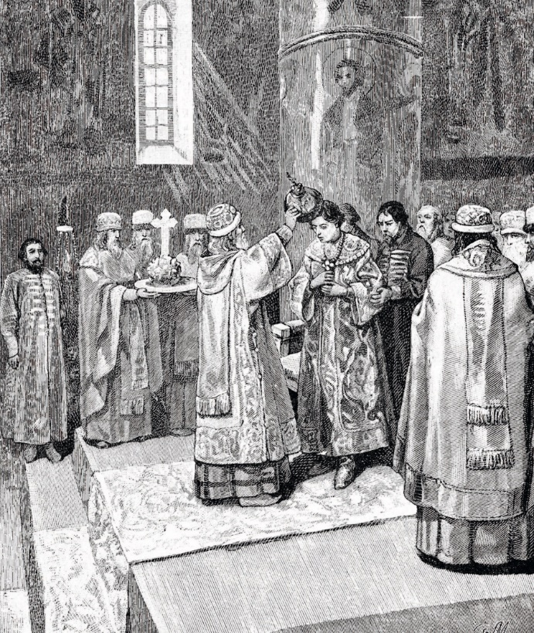
  - Какое историческое событие изображено на картине? (правильный ответ – 2 балла) Когда произошло это событие (укажите с точностью до года)? (правильный ответ – 2 балла, максимальный балл – 4) ____________________________________________________
_______________________________________________________________________________
_______________________________________________________________________________
  - Кто и в отношении кого совершил обряд (назовите правителя и церковного главу)? (каждый правильный ответ – 2 балла) Укажите годы правления, изображенного на картине правителя. (правильный ответ – 2 балла, максимальный балл – 6) _______________
_______________________________________________________________________________
_______________________________________________________________________________
_______________________________________________________________________________
  - Какой новый титул принял правитель Русского государства? (правильный ответ – 2 балла) От какого другого известного титула он был произведен? (правильный ответ – 2 балла, максимальный балл – 4) ____________________________________________
____________________________________________________________________________________________________________________________________________________________________________________________________________________________________________________________________________________________________________________________
  - Назовите имена родителей правителя, изображенного на картине. (каждый правильный ответ – 2 балла, максимальный балл – 4) _________________________________
_____________________________________________________________________________________________________________________________________________________________________________________________________________________________________________
5.5. Какое значение имело это историческое событие? Приведите два факта (каждый правильный ответ – 2 балла, максимальный балл – 4) ________________________________
___________________________________________________________________________________________________________________________________________________________________________________________________________________________________________________________________________________________________________________________________________________________________________________________________________
5.6. Какие другие события произошли в правление изображенного на картине правителя? Назовите четыре события (каждый правильный ответ – 2 балла, максимальный балл – 8) _______________________________________________________________________
__________________________________________________________________________________________________________________________________________________________________________________________________________________________________________________________________________________________________________________________________________________________________________________________________________________________________________________________________________________________

6. Определите пропущенные в тексте названия, слова, имена, даты, обозначенные порядковыми номерами. Расставьте в местах пропусков предложенные ниже слова. При необходимости при порядковых номерах даются пояснения о характере требуемой вставки. Необходимые вставки впишите под соответствующими номерами в таблицу в бланке работы. Слова даются в именительном падеже. Учтите, что несколько понятий лишние. (Каждый правильный ответ – 1 балла, максимальный балл – 10).

«Михаил Федорович был первым царем из династии _____ (1), сыном боярина Федора Никитича, в монашестве принявшего имя _____ (2). С 1600 года Михаил вместе с семьей находился в ссылке, попав в опалу к _____ (3 – имя царя). После изгнания из Москвы польских интервентов в _____ (4 – год) году Михаил Федорович, боясь нападения польских отрядов, скрывался в Ипатьевском монастыре. В феврале 1613 года _____ (5 – название органа власти) избрал Михаила Федоровича царем, однако с 1619 по 1633 годы реальная власть в стране принадлежала патриарху _____ (2 – имя). При Михаиле Федоровиче Россия вела войну со ______ (6 – название государства), в результате которой по Столбовскому миру 1617 года смогла вернуть Новгородские земли, но потеряла берега _____ (7 – название моря). Не удалось отвоевать _____ (8 – название города) у Польши во время войны 1632-1634 гг. В то же время продолжалась колонизация _____ (9 – название региона) и строительство засечных черт – оборонительных сооружений на южной окраине страны. В правление Михаила была предпринята попытка создания регулярных воинских частей по западноевропейскому образцу. Также были основаны _____ (10 – название) – крупные предприятия, где практиковалось разделение труда и использовался ручной труд наемных работников».
1
2
3
4
5
6
7
8
9
10

7. Установите соответствие между правителями Русского государства и архитектурными сооружениями, возведенными в период правления этих государей. К каждой исторической личности подберите ее портрет (изображение), архитектурный памятник, построенный по инициативе правителя. Укажите историческое событие, послужившее поводом для возведения архитектурного сооружения или связанное с ним (среди событий есть лишние).
Ответы впишите в таблицу в бланке работы. (Каждый правильный ответ – 1 балл, максимальный балл – 18).

Портреты правителей Русского государства
А Б
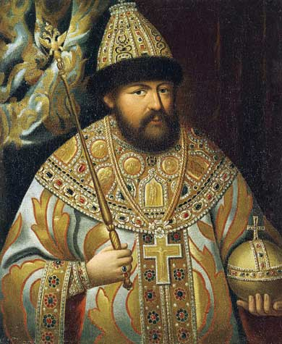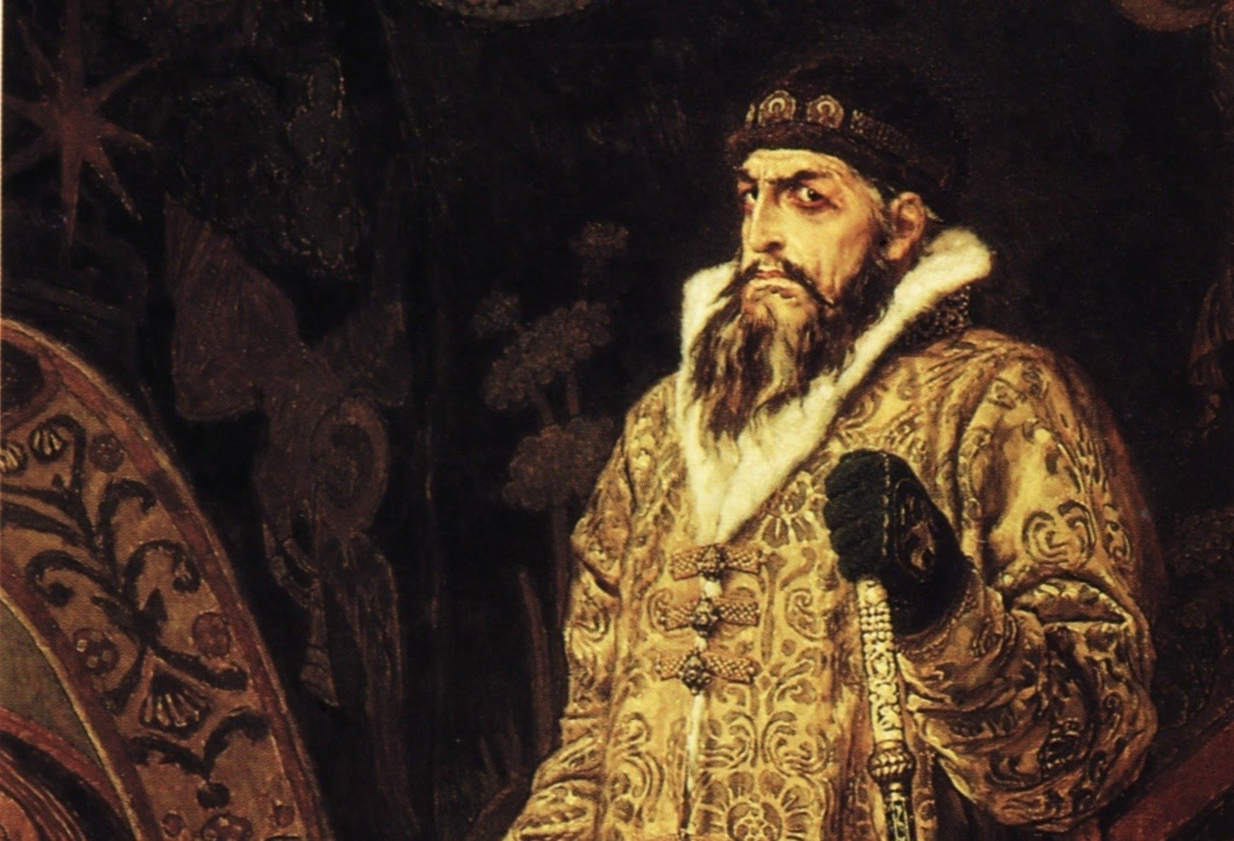

В Г
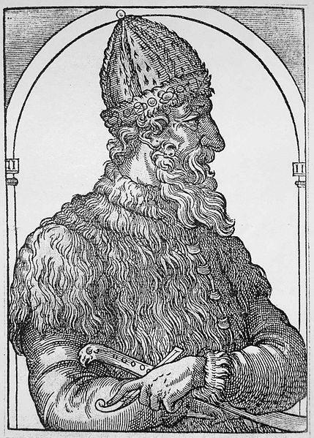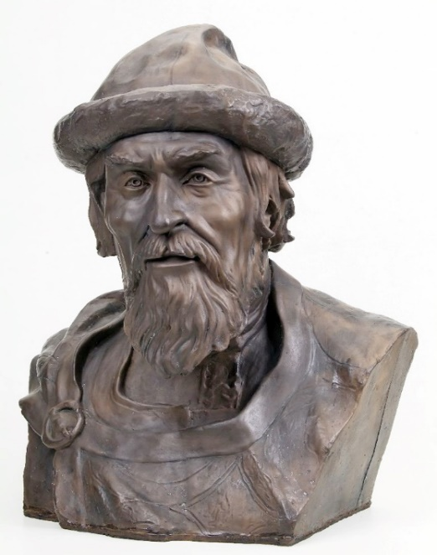

Д Е
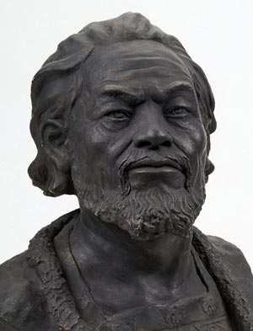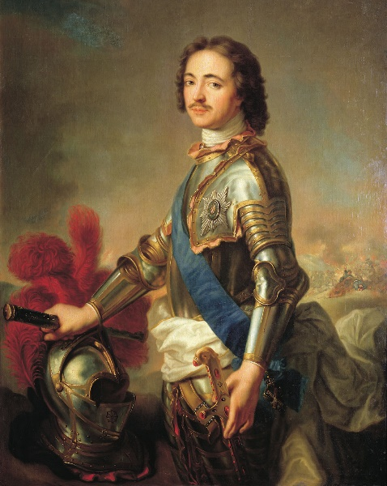

Архитектурный памятник

I II
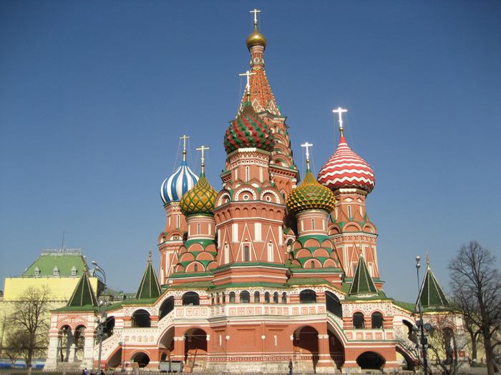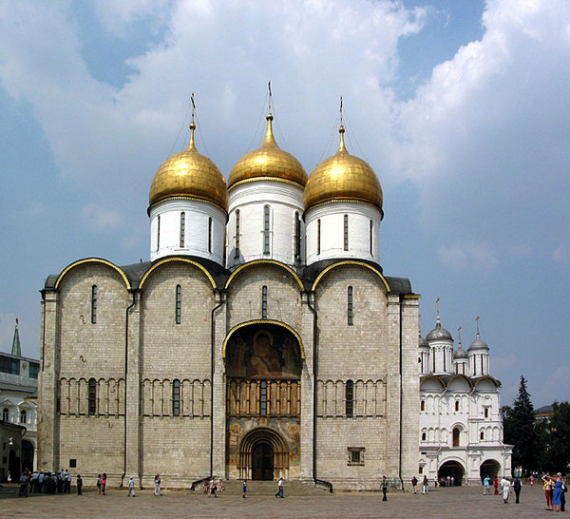
III IV

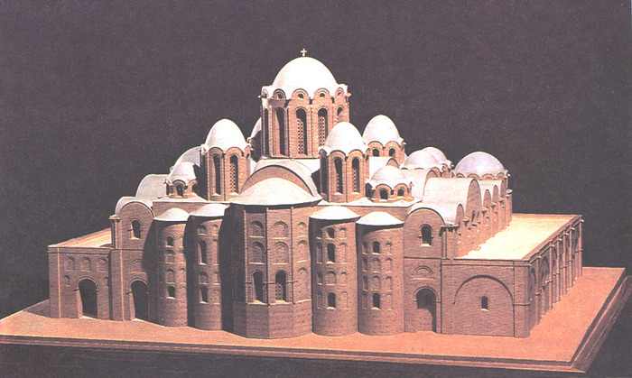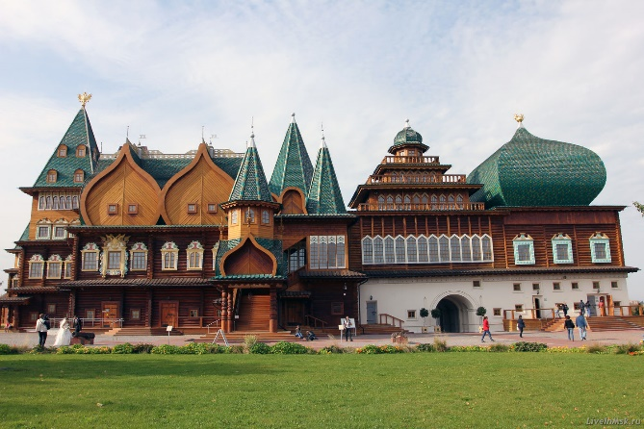

V VI
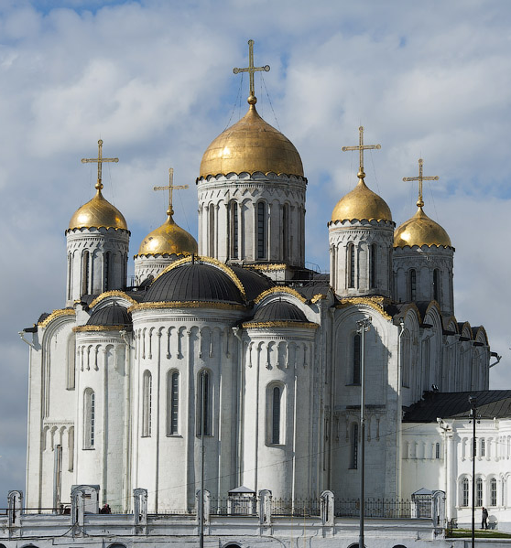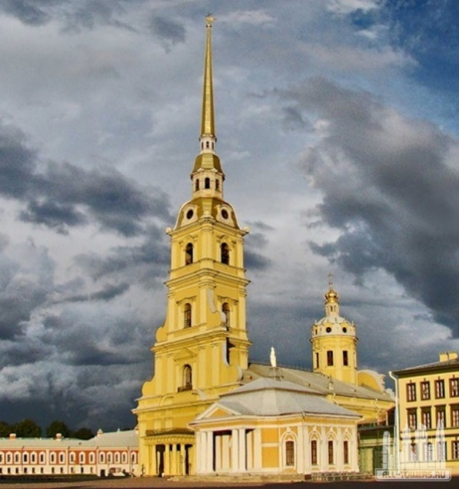

Исторические события

- Победа над Новгородом
- Побед князя над волжскими булгарами
- Разгром печенегов под Киевом
- «Крестовый поход» на половцев
- Победы в Северной войне
- Медный бунт
- Суздальский бой
- Взятие Казани

Историческая личность | Портрет (изображение) | Архитектурное сооружение | Историческое событие
Ярослав Мудрый

Андрей Боголюбский
Иван III

Иван IV Грозный
Алексей Михайлович
Петр I

